ANKIETA/DEKLARACJA
informacyjna służąca wstępnemu oszacowaniu uczestnictwa w projekcie mającym na celu wykonanie instalacji OZE w ramach działania 4.1.1. Rozwój infrastruktury produkcji energii ze źródeł odnawialnych Regionalnego Programu Operacyjnego Województwa Małopolskiego
- Dane Inwestora (właściciel nieruchomości zgodnie z dokumentem potwierdzającym tytuł prawny do nieruchomości) Imię i nazwisko: …………………………………………………………………………………………………………………………………………………………………………………….…..… Adres zamieszkania: ………………………………………………………………………………………………………………………………………….................................................. Telefon ……………………………………………………………………………. E-mail ……….……………………………………………………………………………….……..………..…....

Lokalizacja planowanej instalacji

Miejscowość…………………………….…:…………… Numer domu: ……………………………………………… Numer działki: ………………………………..
- Preferowany rodzaj instalacji (dotacja obejmuje tylko jeden rodzaj instalacji, zaznacz jedno pole)

instalacja fotowoltaiczna do produkcji energii elektrycznej
pompa ciepła do ogrzewania budynku (c.o.) i podgrzewania wody użytkowej (c.w.u.)
kolektory słoneczne do podgrzewania wody użytkowej (c.w.u.)
Chcę zamontować więcej niż jedną instalację OZE: TAK NIE nie wiem

Charakterystyka obiektu:

  - Budynek o powierzchni użytkowej: ………….…. m2, w którym ma zostać wykonana instalacja na stale zamieszkuje (przez okres całego roku) …………... osób,
  - Kubatura ogrzewana budynku: …………. m3
  - Rok zakończenia budowy obiektu: ………………….
  - Wysokość kondygnacji (od podłogi do sufitu): ……………..m
  - Ilość kondygnacji: ………….
  - Rodzaj i grubość materiału ścian budynku:
    - pustak powietrzny ……...….. □ cegła pełna ………… □ pustak ceramiczny ………… □ pustak pianowy …………….
□ pustak żużlowo-betonowy ……………. □ inny……………………………………………………………………………………………………..…..
Izolacja ścian i jej grubość: □ styropian ……….….. □ wełna mineralna ………… □ inne ...……………………………….……
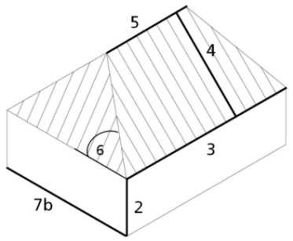
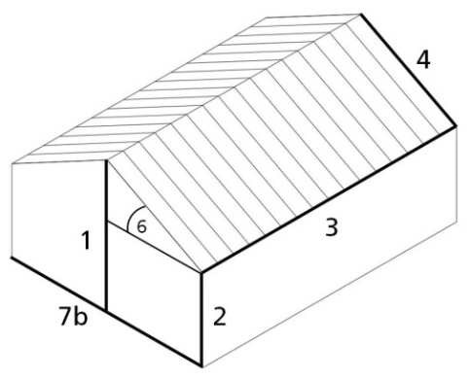
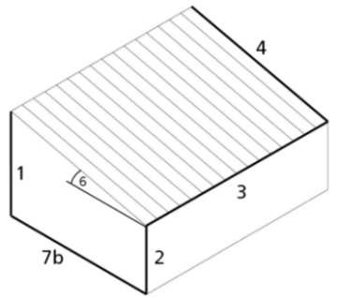
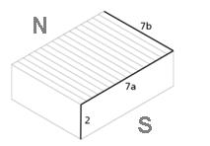
  - Rodzaj połaci dachowej:
Dach dwuspadowy Dach czterospadowy Dach jednospadowy Dach płaski Wielospadowy Inny jaki …………………………………….………………………………
1.Wysokość budynku [m]: ……………..… 2. Wysokość do okapu [m]: ……..………… 3. Długość dachu [m]: ……….…..………………….…... 4.Długość krawędzi dachu [m]: ……….…… 5. Długość grzbietu (kalenica) [m]: …………… 6.Kąt pochylenia dachu [°]: …………..… 7a.Długość budynku [m]: ……………….. 7b.Szerokość budynku [m]: ………………… str.1/3

  - Kąt nachylenia dachu …………….
  - Rodzaj pokrycia dachowego (np. blacha płaska, blacho-dachówka, dachówka, płyty cementowo- azbestowe, papa, inne)…………………………………..……………………………………………………………………………………………..…………… Uwaga: jeżeli dach pokryty jest płytą azbestowo-cementową (eternit) nie ma możliwości instalacji urządzeń na dachu.
j) Konstrukcja dachu (drewno, stal, żelbet, inne)………………………………………………………………….…..…………..…….…………..….
Izolacja dachu i jej grubość: □ styropian ……….….. □ wełna mineralna ………… □ inne ………………………………….……
- Czy w najbliższym czasie planowana jest wymiana pokrycia dachowego? □ tak (kiedy)…………………….. □ nie
- Orientacja połaci dachowej dla instalacji wykorzystującej energię słoneczną (południe, południowy - wschód, południowy zachód, wschód, zachód)…..………………………………………………………………..…………..……………………
- Rodzaj okien (drewniane szklone podwójnie, PCV szklone podwójnie, itp.) ………………………………………………….….
………………………..…………………………………………………………………………………………………………………………………………………………….. n) Wentylacja: □ naturalna, □ mechaniczna, □ inna……………………………………………………………………………………….…………..
- Czy w budynku prowadzona jest działalność gospodarcza: □ tak □ nie
- Jeśli w budynku jest prowadzona działalność gospodarcza to wpisz ile % powierzchni budynku jest wykorzystywane do prowadzenia działalności gospodarczej? …………………………………………………………………..
- Czy budynek wyposażony jest w odnawialne źródło energii: □ tak (jakie)……………………………………….. □ nie

Dane do montażu KOLEKTORÓW SŁONECZNYCH, POMPY CIEPŁA

  - Aktualne źródło ogrzewania i jego moc :
    - Kocioł węglowy ………… kW, □ Kocioł na ekogroszek / pellet* ……..…. kW, □ Piec gazowy ……..…. kW,
    - Energia elektryczna …..….. kW, □ Kocio ł olejowy ……..…. kW, □ inne…………………………………………..……. kW
  - Sposób przygotowania ciepłej wody użytkowej:
    - To samo źródło co do ogrzewania, □ Piec gazowy, □ Energia elektryczna, □ Instalacja solarna
□ Inne, jakie? ……………………………………………………………………………………………………………………………………………………..……
  - Typ instalacji grzewczej:
    - Grzejniki stalowe, □ Grzejniki żeliwne, □ Grzejniki aluminiowe, □ Ogrzewanie podłogowe,
    - Układ mieszany – grzejniki i ogrzewanie podłogowe, □ inne…………………………………………..….……………………
  - Roczne zużycie wody w domu:…………………………………. m3

Rzeczywiste koszty ogrzewania co+cwu za rok 2016 r.: ..………….. zł

- Dane do montażu INSTALACJI FOTOWOLTAICZNEJ

  - Miejsce lokalizacji skrzynki przyłączeniowej (w linii ogrodzenia, w garażu budynku itp,)
.………………………………………………………………………………………………………………………………………………………………………………….
  - Planowane miejsce instalacji fotowoltaicznej:
    - budynek mieszkalny, □ budynek gospodarczy, □ na gruncie, w odległość od budynku: ….............. m
  - Moc umowna/przyłączeniowa budynku: ……………………kW, (na fakturze za energię elektryczną)
  - Rodzaj przyłącza: □ jednofazowe, □ trójfazowe, (na fakturze za energię elektryczną)
  - Zabezpieczenie przed licznikowe: ……………………………………… A, (na fakturze za energię elektryczną) str.2/3

  - Instalacja odgromowa: □ tak, □ nie,
  - Rzeczywiste zużycie energii elektrycznej za rok 2016: ……………………………kWh

Załączniki:

Faktura za energię elektryczną za 2016 r. Rachunek za opał za 2016 r.
Rzuty dachu, szkice, zdjęcia połaci dachowej (alternatywnie projekt budowlany budynku)

Uwagi:

………………………………………………………………………………………………………………………………………………………………………………………………………

………………………………………………………………………………………………………………………………………………………………………………………………………

………………………………………………………………………………………………………………………………………………………………………………………………………

Wyrażam zgodę na przetwarzanie przez Urząd Gminy, lokalne LGD, i jednostki przygotowujące audyty oraz wniosek o dofinansowania moich danym osobowych zawartych w deklaracji.

Oświadczam, iż przyjmuję do wiadomości, że:
- Moje dane osobowe będą przetwarzane wyłącznie w celu pozyskania środków w ramach Regionalnego Programu Operacyjnego Województwa Małopolskiego oraz realizacji Projektu.
- Podanie danych jest dobrowolne, aczkolwiek odmowa ich podania jest równoznaczna z brakiem możliwości udziału w Projekcie.
- Mam prawo dostępu do treści swoich danych i ich poprawiania.

Oświadczam, że:
- Posiadam tytuł prawny do nieruchomości, na której przeprowadzona będzie inwestycja.
- Tytuł prawny, który posiadam, umożliwia montaż i eksploatację instalacji w okresie lat do końca okresu trwałości projektu.
- Działam w porozumieniu i w imieniu wszystkich pozostałych osób posiadających tytuł prawny do wymienionej nieruchomości.
- W przypadku uzyskania dofinansowania na realizacje projektu przez Urząd Gminy niezwłocznie podpiszę stosowną umowę na wykonanie instalacji.
- Budynek, w którym planowana jest instalacja odnawialnych źródeł energii w ramach przedmiotowego projektu
posiada/nie posiada* wymagane przepisami prawa dokumenty pozwalające na jego użytkowanie.

..................................................................................................
(miejscowość, data i czytelny podpis)

*niewłaściwe skreślić str.3/3

